Katarzyna Maciąg poleca:
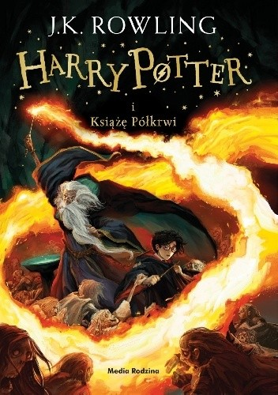
Po nieudanej próbie przechwycenia przepowiedni Lord Voldemort jest gotów uczynić wszystko, by zawładnąć światem czarodziejów. Organizuje tajemny zamach na swego przeciwnika, a narzędziem w jego ręku staje się jeden z uczniów. Czy jego plan się powiedzie? Szósta część przygód Harry’ego Pottera przynosi cenne informacje o matce Voldemorta, jego dzieciństwie oraz początkach kariery młodego Toma Riddle’a, które rzucą nowe światło na sylwetkę głównego antagonisty Pottera.
Na czym polega sekret nadprzyrodzonej mocy Czarnego Pana? Jaki jest cel tajemniczych i niebezpiecznych wypraw Dumbledore’a? I wreszcie, kto jest tytułowym Księciem Półkrwi i jaką misję ma on do spełnienia?
Nowe wydanie książki o najsłynniejszym czarodzieju świata różni się od poprzednich nie tylko okładką, ale i wnętrzem – po raz pierwszy na początku każdego tomu pojawi się mapka Hogwartu i okolic, a początki rozdziałów ozdobione będą specjalnymi gwiazdkami.
ilustracje: Jonny Duddle

